**PATRONI TYGODNIA**

**22 XI** św. Cecylia (†III w.), dziewica i męczennica, patronka muzyki kościelnej;

**24 XI** świeci męczennicy Andrzej Dung-Lac (1795-1839), prezbiter, i Towarzysze, pierwsi męczennicy wietnamscy, zginęli w latach prześladowań 1773-1862.

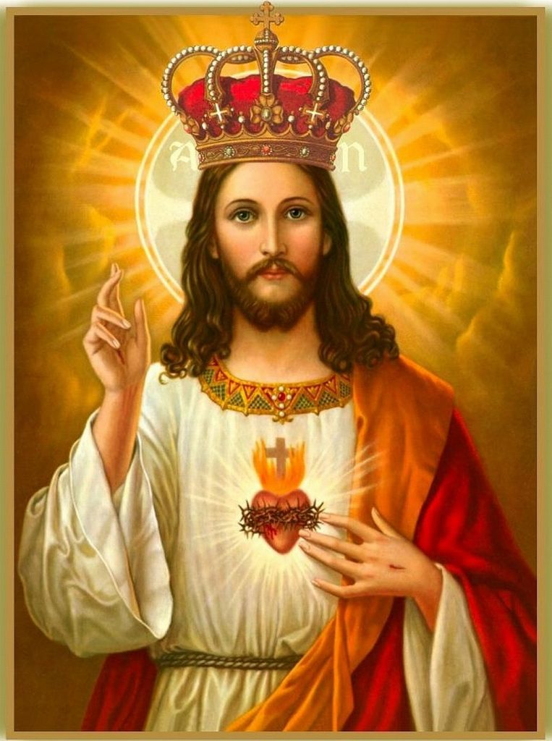

**ZASŁYSZANE - PRZECZYTANE**

## O noszeniu na plecach

Pewien stary człowiek miał taki oto sen: Śniło mu się, że spaceruje z Chrystusem po plaży. Na ekranie nieba zjawiły się kolejne sceny życiorysu staruszka, na piasku ślady stóp. Zauważył, że nie zawsze były to ślady dwóch osób. Skonstatował bez trudu, ze akurat w czasach najtrudniejszych była widoczna tylko jedna para stóp. A więc zaraz z pretensjami do Pana Jezusa, że zostawia go samemu sobie, że przecież obiecał iść razem po wszystkich drogach życia. Chrystus odpowiedział: - Mój przyjacielu, nigdy bym cię nie opuścił. A wtedy, kiedy było ci ciężko – gdzie widać tylko pojedyncze ślady – to były czasy, gdy niosłem cię na plechach.

/Kazimierz Wójtowicz, Przypiski/

**EWANGELIA NA DZIŚ**

KOMENTARZ

Słowo Boże kreśli dziś przed nami obraz królestwa Bożego. Pan Jezus na końcu czasów będzie sprawować wieczną władzę i trwałe panowanie nad wszystkimi narodami, ludami i językami. Ta wizja prorocka koresponduje z opisem z Apokalipsy według Świętego Jana. Prawda, będąca kluczem w ewangelicznym dialogu między Panem Jezusem a Piłatem, jest obrazem wierności Pana Boga, który przyszedł na świat, aby dać świadectwo prawdzie i budować królestwo prawdy i pokoju. Wsłuchując się w słowo Boże przylgnijmy mocno do Chrystusa Króla i uznajmy w Nim naszego Pana i Zbawiciela.

Odpowiedzi: Święty Marek / Setnik z Kafarnaum

*Odpowiedzi: Synaj/Sefora*

## J 18, 33b-37

## *Królestwo Chrystusa nie jest z tego świata*

Piłat powiedział do Jezusa: «Czy Ty jesteś Królem żydowskim?»   
Jezus odpowiedział: «Czy to mówisz od siebie, czy też inni powiedzieli ci o Mnie?» Piłat odparł: «Czy ja jestem Żydem? Naród Twój i arcykapłani wydali mi Ciebie. Co uczyniłeś?» Odpowiedział Jezus: «Królestwo moje nie jest z tego świata. Gdyby królestwo moje było z tego świata, słudzy moi biliby się, abym nie został wydany Żydom. Teraz zaś królestwo moje nie jest stąd». Piłat zatem powiedział do Niego: «A więc jesteś królem?» Odpowiedział Jezus: «Tak, jestem królem. Ja się na to narodziłem i na to przyszedłem na świat, aby dać świadectwo prawdzie. Każdy, kto jest z prawdy, słucha mojego głosu».

**PRZEWODNIK PO WIERZE**

**Rozumieć Biblię**

**PODSTAWOWE NAUCZANIE BIBLII**

/nauczanie to jest tak bogate, że jestem świadomy, że nie wszystkie pojęcia uda się tu opisać, ale chociaż część z nich/

**Duch Święty** – /kontynuacja/ Jezusa na początku swej publicznej działalności oznajmił, że będzie działał z mocy Ducha. Jan Chrzciciel stwierdził, że Jezus będzie chrzcił ludzi Duchem Świętym. I sam Jezus obiecał swym uczniom, ze kiedy ich opuści, ześle im Ducha Świętego, aby był z nimi przez cały czas. Po powrocie Jezusa do Ojca. Duch Święty będzie uczył i prowadził wiernych Jezusa oraz da im moc. „On Mnie otoczy chwałą, ponieważ z Mojego weźmie i wam objawi" – powiedział Jezus. Uczniowie zostali ochrzczeni Duchem Świętym, jak obiecał im Jezus w dniu Zesłania Ducha Świętego. Było to oczywiste dla wszystkich ze względu na nowy ton ich wypowiedzi, śmiałość, oraz siłę ich nauczania. Jak Piotr powiedział tym, co go słuchali w Dniu Zesłania Ducha Świętego – sprawdziło się proroctwo Joela. Bóg wylał swego Ducha na wszystkich wiernych. Kiedy człowiek zostaje chrześcijaninem otrzymuje „dar” Ducha Świętego. Duch Święty mieszka w chrześcijaninie, dając mu nowe zrozumienie i kierując nim, uświadamiając mu, że rzeczywiście jest dzieckiem Bożym. Duch jest gwarancją przyszłego przebywania z Bogiem w niebie. Duch Święty pomaga chrześcijanom zrozumieć, że są w jedności z Jezusem Chrystusem. Działa, aby odtworzyć w życiu każdego chrześcijanina charakter Jezusa – takie jego cechy jak miłość, radość, cierpliwość, łaskawość, dobroć, wierność, skromność i opanowanie. Daje też chrześcijanom moc i dary potrzebne, by służyć Bogu. Rdz 1,2; Ps 139, 7-12; Sdz 3,10; 14,6 i wiele innych ustępów; Iż 11,1-3;

2 Sm 23,2-5; Ez 36,26-27; Jl 2,28-29; Mi 3,8; Łk 1,35; 3,22; 4,1-18; 3,16; J 14,16-17; 16,7-15; Dz 2; Rz 8; 1 Kor 12; Ga 5,22-23.

**Dusza** – Biblia postrzega istotę ludzką jako jedność. Nie mówi o nieśmiertelnej „duszy” zamkniętej w przemijającym, grzesznym ciele. To była grecka idea, choć przez stulecia wyznawało ją także wielu chrześcijan. Kiedy czytamy słowo „dusza” w Starym Testamencie , oznacza ono całą osobę. Kiedy psalmista mówi: „Chwal duszo moja Pana”, nawołuje on, by odpowiedziała Bogu cała jego osoba. Nowy Testament używa słowa „dusza” podobnie. Jest to słowo, które pokazuje, że ludzie to nie tylko ciało i kości, mają oni umysł, wolę i osobowość. Jezus powiedział: „Nie bójcie się tych, którzy zabijają ciało, lecz duszy zabić nie mogą. Bójcie się raczej Tego, który duszę i ciało może zatracić w piekle”.

Ps 103,1; Mt 10,28 i dalej.

**Ewangelia** – słowo „ewangelia” oznacza „dobrą nowinę”. Dobrą nowiną w Biblii jest to, ze przez nasze grzechy nie musimy być odcięci od Boga, ponieważ z Jezusem nadeszło przebaczenie. Ewangelia wg św. Marka stwierdza, że jest „Ewangelią o Jezusie Chrystusie” i w najprostszym ujęciu sam Jezus jest „Dobrą Nowiną”, Ewangelią. Fakty, które przekazuje Ewangelia, są proste: Chrystus umarł – zgodnie z Pismem – za nasze grzechy, został pogrzebany i zmartwychwstał trzeciego dnia. Dzięki śmierci Jezusa i Jego zmartwychwstaniu uzyskujemy przebaczenie i nowe życie. W rzeczywistości Ewangelia jest tak prosta, że niektórzy czynią z tego właśnie zarzut. Nie jest ona dla nich wystarczająco złożona. Paweł stwierdził wyraźnie, że Boga zawsze jest łatwo znaleźć. Dobra Nowina o Jezusie Chrystusie nie była systemem filozoficznym, ale ujawnieniem planu samego Boga. Paweł udowodnił na własnym przykładzie, że mocą Boga jest zbawić wszystkich, którzy uwierzą.

Łk 2,10-11; Mk 1,1-14; Łk 4,18-21; 1 Kor 15,3-4; 1,17-23; Ef 1,6-13; Rz 1,16-17 /kontynuacja za tydzień/

**Nie tylko dla najmłodszych**

**Zagadki biblijne i inne ciekawostki - znalezione tu i tam**

**ZAGADKI BIBLIJNE**

103.

Ewangelista i misjonarz młodego Kościoła. To on spisał katechezę Piotra Apostoła.

Dz 15,36-39; Tradycja

104.

Czyje słowa – czy pamiętasz – mówisz przed Komunią Świętą? Choć był poganinem, z wielkiej wiary słynie.

Mt 8,5-8

*Odpowiedzi szukaj w gazetce*

ks. Tarsycjusz Sinka CM, Liturgika/

**CZY TY MNIE KOCHASZ?**

Mariarosa Guerrini OSA

**TRUDNY ENTUZJASTYCZNY KATECHIZM JEZUSA**

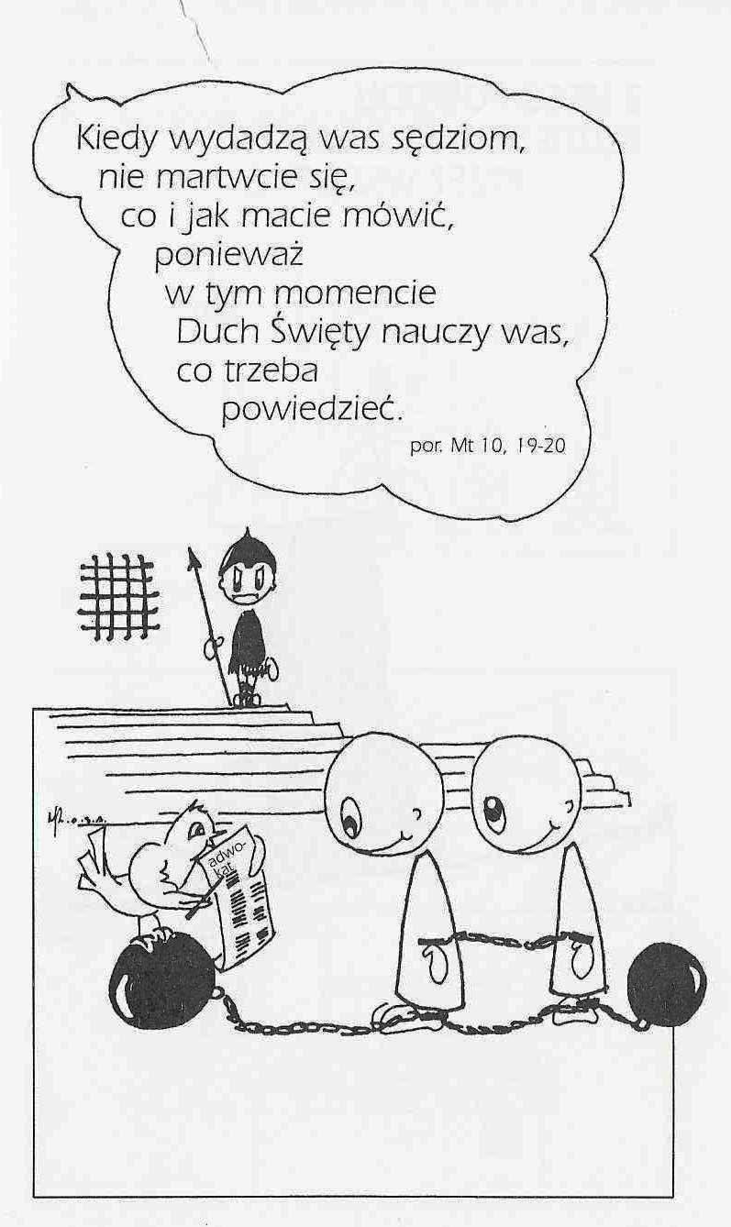

**WARTO PAMIĘTAĆ …**

**SIEDEM SAKRAMENTÓW ŚWIĘTYCH – Sakrament Kapłaństwa /1/**

SAKRAMENT – WIDZIALNY ZNAK NIEWIDZIALNEJ ŁASKI BOŻEJ.

W ciągu ostatnich dziesięcioleci niepokojąco zmniejszyła się w Kościele katolickim liczba kapłanów, szczególnie w krajach Europy Zachodniej i Ameryki Północnej. Natomiast zwiększa się ich liczebność w Afryce, Ameryce Południowej i Azji. Wiele seminariów duchownych zostało zamkniętych z powodu braku powołań. W Polsce jest pod tym względem znacznie lepiej, choć w ostatnich latach zaznaczył się również pewien kryzys powołaniowy. Niekiedy zadajemy pytania: jaką przyszłość przygotowuje Bóg dla Chrystusowego Kościoła? Czy będą w przyszłości kapłani? Czy są oni konieczni? Jaki jest sens ich pracy? Stawiając takie pytania, zapominamy całkowicie o sakramencie kapłaństwa. Powinniśmy mieć świadomość, że kapłan nie zostaje powołany po to, aby sprawować władzę w danym społeczeństwie lub miejscowości. Kapłan nie czyni rzeczy nadzwyczajnych przy pomocy magicznych gestów i zaklęć, na wzór współczesnych magów i wróżbitów; nie jest przedstawicielem Państwa Watykańskiego ani „sprzedawcą” obrzędów religijnych i posług. Do powołania kapłańskiego nie należy jedynie działalność charytatywna, opieka nad dziećmi, młodzieżą i starszymi. Kapłan nie może być tylko stróżem dobrych obyczajów i kultury. Ani nie może być np.: przywódcą politycznym.

**Kapłaństwo w historii Kościoła**

Spośród galilejskich rybaków i uczniów Jana Chrzciciela Jezus wybrał dwunastu Apostołów, aby uczestniczyli w Jego misji głoszenia prawdy o zbawczym planie Bożym i stali się pasterzami dla swoich braci. To właśnie im Jezus zlecił zadania, które w przeszłości spełniali prorocy, kapłani i królowie. Na wezwanie Chrystusa stali się oni głosicielami Dobrej Nowiny o zbawieniu i sprawowaniu Eucharystii. Byli też duchowymi przewodnikami dla tych, którzy uwierzyli w Syna Bożego. /kontynuacja za tydzień/

Ks. Kazimierz Mielczarek, Sakramenty – siedem znaków w życiu Kościoła.

**INTENCJE MSZALNE**

**INTENCJE MSZALNE**

**TYDZIEŃ 21.11.2021 – 28.11.2021**

|  |  |
| --- | --- |
| **21.11 - Niedziela** | 08.00 – Dziękczynno błagalna z prośbą o łaskę zdrowia, opiekę Matki Bożej i Boże błogosławieństwo w rodzinie oraz w gospodarstwie dla P. Zyśk  08.00 – + Czesława Skrodzka /1 rocz. śmierci/, Władysław, Ryszard i Krystyna Skrodzcy - int. odprawiona poza parafią  **TRANSMISJA MSZY O 11.00**  11.00 – O łaskę zdrowia, opiekę Matki Bożej i Boże błogosławieństwo dla Edyty w 18 rocznicę urodzin |
| **22.11 - Poniedziałek** | 07.30 – + Władysław, Eugenia, Ryszard i Stanisław Nyśk  08.00 – + ks. Janusz Malinowski – intencja od parafian ks. Józefa |
| **23.11 - Wtorek** | 07.30 – + Stanisław Lichtensztejn – int. od Mamy Chrzestnej  08.00 – + Henryk Gut /9 rocznica śmierci/ |
| **24.11 – Środa** | 07.25 – Nowenna do św. Józefa  07.30 – + Ryszard Kostrzewa – int. od siostry Mirosławy  Nowenna do Matki Bożej Nieustającej Pomocy  08.00 – O łaskę zdrowia i błogosławieństwo Boże dla P. Kazimiery Pac |
| **25.11 – Czwartek** | 07.30 – + Zofia, Czesław i Edward Bogdańscy  08.00 – + Antoni Kuligowski, Andrzej Suchowiecki |
| **26.11 – Piątek** | 07.30 – + Stanisław Lichtensztejn – int. od Mamy Chrzestnej  08.00 – + ks. Janusz Malinowski – intencja od parafian ks. Józefa  08.30 – + Henryka Pyśk – Msza popogrzebowa – intencja od uczestników pogrzebu |
| **27.11 – Sobota** | 07.30 – + Dziadków Gutów i Piórkowskich  08.00 – O łaskę zdrowia, opiekę Matki Bożej i błogosławieństwo Boże dla P. Anny i Marka w 20 rocznicę ślubu  08.30 – + Janina Pyśk – Msza popogrzebowa – intencja od uczestników pogrzebu |
| **28.11 – Niedziela** | 08.00 – + Józef i Stanisława Rosińscy  11.00 – + Marianna i Julian Zyra oraz Jerzy Zyra |

**OGŁOSZENIA DUSZPASTERSKIE**

1. Mamy Króla! Jest nim Jezus Chrystus – Zbawiciel, Król wszechświata. Należymy do królewskiego rodu i z Chrystusem mamy udział w królewskim kapłaństwie. Znakiem Jego królowania nie jest jednak korona, lecz krzyż zbawienia, który wisi na ścianach naszych domów, jest wpisany w nasze serca i którym znaczymy siebie, gdy stajemy do modlitwy. A ponieważ szlachectwo zobowiązuje, niech świadomość przynależności do królewskiego rodu zobowiązuje nas do godnego życia.

2. Kolejny rok liturgiczny kończymy uroczystością Jezusa Chrystusa Króla Wszechświata. Za publiczne odmówienie aktu poświęcenia rodzaju ludzkiego Chrystusowi Królowi możemy dziś uzyskać odpust zupełny. Trzeba także spełnić zwykłe warunkami otrzymania odpustu, czyli być w stanie łaski uświęcającej, przyjąć Komunię Świętą, pomodlić się w intencjach wyznaczonych przez papieża, wykluczyć przywiązanie do jakiegokolwiek grzechu. Akt poświęcenia odmówimy przed błogosławieństwem na każdej Mszy Świętej. Po Mszy Świętej o godz. 11.00 uroczyste wystawienie Najświętszego Sakramentu, *Litania do Najświętszego Serca Pana Jezusa* i akt oddania naszej parafii Chrystusowi Królowi.

3. W przyszłą niedzielę rozpoczynamy Adwent, czas radosnego oczekiwania na przyjście Pana. Roraty w naszym kościele, od poniedziałku do soboty, o godzinie 7.00. W tym roku tak dzieciom, jak i młodzieży patronować będą podczas Rorat dwa hasła – Droga do Betlejem oraz Szybciej – Wyżej – Silniej czyli Adwent z mistrzami sportu. W drugą niedzielę Adwentu /5 grudnia/ podczas każdej Mszy Świętej poświęcenie opłatków wigilijnych, które będzie można zwyczajem lat ubiegłych odbierać w naszym Kościele.

4. Za tydzień wyjątkowo nie będzie transmisji Mszy o 11.00.

5. Zapowiedzi: Związek małżeński pragną zawrzeć następujące osoby: Bartłomiej Grzyb, kawaler oraz Malwina Danielska, panna – oboje zamieszkali w parafii tutejszej – zapowiedź II

6. W ubiegłym tygodniu z naszej wspólnoty parafialnej do wieczności odeszła: śp. Weronika Lichtensztejn. Wieczny odpoczynek…

|  |
| --- |
| **ŻYCZYMY UDANEGO I BŁOGOSŁAWIONEGO TYGODNIA UŚMIECHNIJ SIĘ!** |

